智能交通解决方案
第1章概述
1.1 方案背景
1.1.1 物联网产业分析
物联网（无线传感网）是集计算机、通信、网络、智能机算、传感器、嵌入式系统、微电子等多个领域综合交叉的新兴学科，它将大量多种类传感器组成自治的网络，实现对物理世界的动态协同感知，它将成为继计算机及通讯网络之后推动信息产业的第三次浪潮。
据国家重大专项专家组对传感器网络的行业应用市场调查，其国内行业市场在数千亿的规模，潜在市场巨大，更具有极大的产业集群带动效应。
2009年8月7日，国务院总理温家宝在江苏考察中科院无锡高新微纳传感网工程研发中心并作重要指示：“要把传感系统和3G中的TD技术结合起来，在国家重大科技专项中，加快推进传感网发展，尽快建立中国的传感信息中心，或者叫“感知中国中心”。
2009年11月，温家宝总理在《让科技引领中国可持续发展》中将物联网列为我国五大新兴战略性产业之一，并指示，“我相信一定能够创造出‘感知中国’，在传感世界中拥有中国人自己的一席之地。
我们要着力突破传感网、物联网的关键技术，及早部署后IP时代相关技术研发，使信息网络产业成为推动产业升级、迈向信息社会的‘发动机’”。全国各地纷纷行动都在积极推进物联网的发展。
2010年3月，国务院总理温家宝在十一届全国人大三次会议上作政府工作报告时指出，今年要大力培育战略性新兴产业，加快物联网的研发应用。此次政府工作报告对物联网的重视，被认为将对产业发展带来积极影响，物联网的研发应用有望踏上快车道。
1.1.2 智慧交通行业分析
一、智慧交通系统产业发展阶段分析
目前，物联网民用上除RFID等少数领域，鲜有大规模成熟应用。基于物联网技术的智能交通系统运营更是行业空白。智能交通系统产业目前处于产业发展的初级阶段，根本特征是技术手段落后、部署规划匮乏、商业模式缺位。
技术手段落后——目前的智能交通系统中，数据信息的采集手段单一，无法综合分析多种信息感知节点的数据来源，获得准确的信息决策结果。现有系统的节点设备存在明显缺陷。例如地埋线圈可靠性差，部署工程量大。
部署规划缺乏——智能交通系统部署没有统一规划，主要体现在，系统重复建设、系统独立运行、系统信息采集和管理决策无统一协调。
商业模式缺位——智能交通系统涉及节点和设备数目众多，部署后系统维护是用户面对的关键难题，工程项目方式不能有效推动智能交通系统的健康快速发展。
二、智能交通系统产业发展情况综述和展望
基于物联网的智能交通系统解决方案采用先进的数据采集手段、综合的数据出来方法、强大的信息处理平台，结合有效的商业模式，能够有力推动智能交通系统产业的蓬勃发展。
基于物联网技术的智能交通系统首次实现了交通管理的“动态化、全局化、自动化、智能化”。
动态化——节点和系统能够即时采集并传输交通信号，从而动态地反映和判别交通系统的运行状况，并支持动态实时的交通管理。
全局化——低成本使得传感器节点的大规模部署经济可行，按照“共性平台+应用子集”的模式，不同应用场景和应用领域统一在相同的“共性平台”体系架构下，既避免了智能交通系统建设的重复投资，又保证了全局的和局域的系统交通信息的全面掌握。
自动化——多种类异构节点的叠加部署实现了信息采集手段的多样性，结合协同处理和模式识别，能够保证智能交通系统判知和决策的准确性和自动化，减少人工干预工作量和交通管理资源投入。
智能化——基于物联网技术的智能交通系统具有可感知、可判断、可控制、可管理，以及自动、动态、全局的基本智能特征。
1.2 现有交通管理系统的缺陷
现有的交通管理系统，以人工干预和管理为主，以路口信号控制为主，路面信息采集点少，车路管理分离，系统独立运作，表现为不完善、不精确、不及时。
其主要缺陷为：
非动态——在国内，高昂的传感设备成本限制了智能交通系统的大范围、大批量部署，少量路面信息采集集中于以路口为主的路网主节点，这种局限性导致不能全面、有效收集交通系统中的各种信息，无法动态地、准确地反映交通系统的准确状态。
非全局——现有的智能交通系统项目规划和建设相互独立，各系统采集的信息不能互通，不同设备商的系统间或设备间接口不开放，导致交通状况的分析和判断无法有效利用独立系统间交通信息的潜在协调效应，并可能造成系统或者功能的重复建设、数据信息的重复采集，独立系统的判决结果不具备综合性和全局性。
非自动——当前的智能交通系统信息采集手段单一，交通决策的准确度无法保障，系统的运行和决策需要大量的人工参与、人工干预和人工判别，智能化和自动化水平较低。
1.3 现代城市发展对智能交通的迫切需求
近几年来，随着经济和社会发展迅速，城市规模不继扩大，城市化进程的不断加快，城市人口迅速增长，并随着居民生活水平的不断提高，机动车拥有量迅速增长，交通需求极大增加，原有的交通供需平衡被打破，而相反城市的基础设施、交通管理设施和管理能力的提高跟不上交通需求发展速度，原有基础设施的缺陷和弊端不断暴露出来，交通管理的科技水平越来越显得不足，交通管理的手段、措施尚处于经验型、摸索型的状态，处于成长期。
随着我国国民经济的快速发展和城市化进程的加快，交通运输在国民经济和现代社会发展中地位的日益突出，如何解决城市交通拥挤问题已经成为城市可持续发展的一个重要课题，城市道路交通管理工作也面临着严峻的挑战。从政府管理者角度讲，需要更好地利用现有的交通运输基础设施，提高安全性，改善环境；
从企业角度讲，企业需要提高运营效率与服务质量；从旅行角度讲，旅行者需要可靠的出行信息来减少旅行时间与旅行压力、提高安全性与可靠性，需要高质量的运输服务与便捷的支付手段；从行驶角度讲，驾驶员需要最新的交通信息、及时的危险警告、推荐最佳的行车线路、适宜的速度限制、在不利的道路与天气条件下对司机的有效支持、对紧急情况的快速反应。
这些越来越高的交通需求是传统交通运输系统所难以满足的，而智能交通系统恰恰适应了现代社会经济发展的客观要求。据科学家和工程师预测，智能交通系统得到有效应用后可使交通运输效益显著提高，能够达到使交通拥堵降低20％～80％，油料消耗减少3O％，废气排放减少26％。
第2章智慧交通系统总体设计
2.1 智慧交通系统整体架构
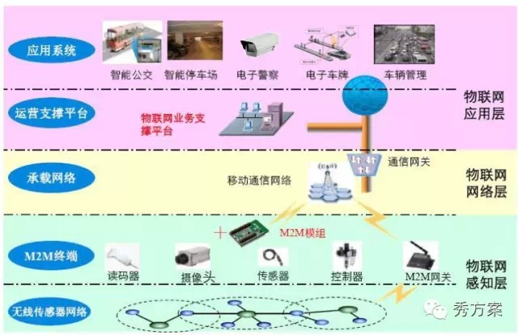
2-1 智慧交通整体架构图
智慧交通系统从整体架构上可以从三个个层次来进行划分：
一、物联网感知层
物联网感知层主要通过各种M2M终端设备实现基础信息的采集，然后通过无线传感网络将这些M2M的终端设备连接起来，使得其从外部看起来就像一个整体，这些M2M设备就像神经末梢一样分布在交通的各个环节中，不断的收集视频、图片、数据等各类信息。
二、物联网网络层
物联网网络层主要通过移动通信网络将感知层所采集的信息运输到数据中心，并在数据中心得到加工处理形成有价值的信息，以便作出更好的控制和服务。
三、物联网应用层
物联网应用层是基于信息展开工作的，通过将信息以多样的方式展现到使用者面前，供决策、供服务、供业务开展。
2.2 智慧交通系统应用架构图
智能交通应用系统由应用子系统、信息服务中心和指挥控制中心三部分构成：
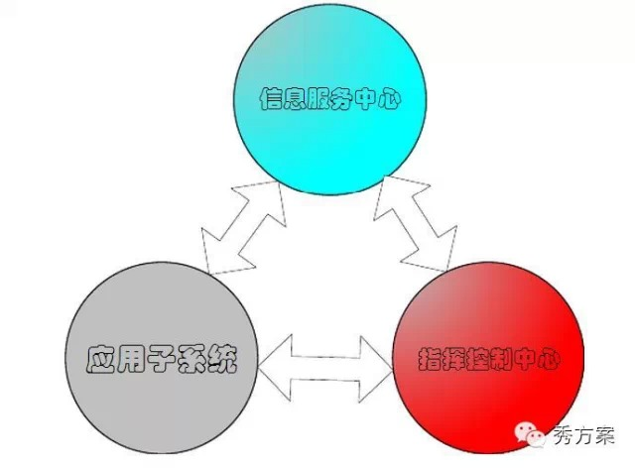
2-2 智慧交通应用架构图
应用子系统包括交通信息采集系统、信号灯控制系统、交通诱导系统、停车诱导系统；信息服务中心包括远程服务模块、远程监测模块、前期测试模块、在线运维模块、数据交换模块和咨询管理模块六部分；指挥控制中心包括交通设施数据平台、交通信息数据平台、GIS平台、应用管理模块、数据管理模块、运行维护模块和信息发布模块。
应用子系统实现各职能部门的专有交通应用；信息服务中心以前期调测、远程运维管理和远程服务为目的，结合数据交换平台实现与应用子系统的数据共享，通过资讯管理模块实现信息的发布，用户和业务的管理等；指挥控制中心以GIS平台为支撑，建立部件和事件平台，部件主要指代交通设施，事件主要指代交通信息，通过对各应用子系统的管理，以实现集中管理为目的，具有数据分析、数据挖掘、报表生成、信息发布和集中管理等功能。应用系统详细架构图如下：
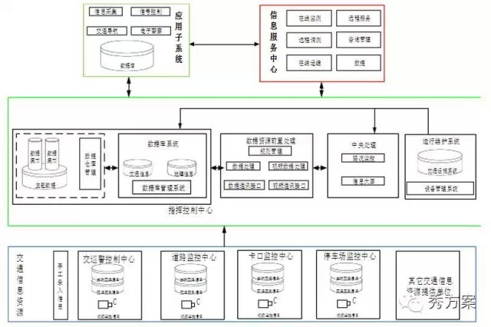
2-3 智慧交通系统应用架构图
根据城市智慧交通建设的要求，结合各地道路条件、交通状况和目前的管理职能，提出本系统的主要功能需求如下：
（1）拥有先进的智能指挥控制中心，具有交通信息的实时自动检测、监视与存储功能，应具有兼容、整合不同来源交通信息的能力。
（2）对所采集到的交通信息进行分级集中处理，具有对道路现状交通流进行分析、判断的能力，应能对道路交通拥挤具有规范的分类与提示，包括常发性交通拥挤、偶发性交通事件、地面和高架道路上存在的交通问题以及交通事故等，并具有初步的交通预测功能。
（3）在发现交通异常（包括来源于人工采集的信息）时，能够以恰当的方式及时向相关交通管理人员报警、提示。

（4）应具有多种发布交通信息的能力，以调节、诱导或控制相关区域内交通流变化。发布内容可以是交通拥挤，交通事故等信息。发布的方式，在本系统中主要采用web、广播、手机、可变信息屏等形式。
（5）能够接受交通管理人员的各类交通指令，并在接受指令后能及时作出正确反应，基本达到预设效果，能够为交通管理人员提供处理常见交通问题的决策预案和建议。
6）应具有大范围的信息采集、汇总、处理能力，具有稳定、可靠的软硬件设施配置和运行环境。同时，在相关的节点应能够进行协调，所采集的信息经处理后，具有与其他相关机构、部门的信息系统相互进行信息共享、交换的能力。
（7）系统的硬件设备和软件平台及通信设施，应符合国家有关信息化安全管理方面的要求。信息采集与发布系统应具有故障自检功能，使系统的运行管理人员能及时了解外场设备状况，并具有及时检查、维护这些设施的能力。
（8）系统可实现私人交通服务、公众交通服务和商务交通服务，达到可运营的目的。

2.3 智慧交通系统服务内容分析
（1）先进交通管理服务（ATMS）
ITS的核心与基础，利用传感、通讯及控制等技术，实现先进交通控制中心、动态交通预测智能控制交通信号、车辆导航、电子式自助收费（ETC）、可变信息标识（ChangeableMessage Sign,CMS）、最近线路导引等功能；
（2）先进用路人资讯服务（ATIS）
可变资讯标识（CMS），公路路況广播（Highway AdvisoryRadio, HAR），全球卫星定位系统（Global PositioningSystem,GPS），最佳路线引导、电视、广播路况报道，无线电通讯（WirelessCommunications），车辆导航，交通资讯查询。
（3）先进大众运输服务（APTS）
利用ATMS、ATIS与AVCSS的技术服务，大众运输系统，自动车辆监视（Automatic Vehicle Monitoring, AVM），自动车辆定位（AVL），公车电脑排班，公车电脑辅助调度，车內、站内信息显示，双向通讯，最佳路线引导，公车资讯查询。
（4）商务车营运服务（CVOS）
利用ATMS、ATIS与AVCSS的技术服务，商务车营运服务，自动车辆监视（AVM），自动车辆定位（AVL），行进间车辆测重（WIM），电子式自助收费（ETC），最佳路线引导，双向通信，自动货物辨识（Automatic CargoIdentification, ACI）
（5）电子收付费服务（EPS & ETC）
利用车上电子卡单元与路侧电子收费电源双向通讯技术实现，地面交通不停车、无票据、自动化收费（包括道路通行费、运输费和停车费）费用、余额查询。经由电子卡记账的方式进行收费。自动车辆辨识(AVI) 影像执法系统(VES)
（6）交通信息管理管理（IMS）
交通实时信息综合采集，包括道路条件、交通状况、服务设施位置、导游信息等。通过CMS、广播、电视等方式实现多方式交通信息发布。车载定位导航。 交通、旅游和旅行者信息服务。交通信息交互式服务。 车辆信息、驾驶员信息等。
（7）紧急救援管理服务（EMS）
车辆故障与事故求援，应急车辆交通信号诱导（交通优先），应急车辆定位与调度管理，地理信息系统(GIS)，公路路況广播(HAR)，应急物资配置和调度，应急车辆通信，事件自动侦测，最佳线路引导，突发事件应急指挥。
（8）先进车辆控制及安全服务（ACVSS）
结合传感器、电脑、通信、电子自动控制技术的防撞警示系统，自动停放车辆，车与车间－路路间通信，自动车辆检测，自动横向／纵向控制。
（9）弱势使用者保护服务（VIPS）
路口行人触动及警示接近车辆，机车前方路況警示，身心障碍人士服务设施，道路设施有声标志，PDA路径引导 LED个人显示设备。
第3章智慧交通系统应用系统设计
3.1 道路交通信息采集系统
3.1.1 系统总体设计
城市道路交通信息采集系统按功能结构划分，主要由四部分组成，即：交通数据采集子系统、道路交通数据综合处理平台与地面道路视频监控控制交换平台、通信系统、交通信息发布子系统。
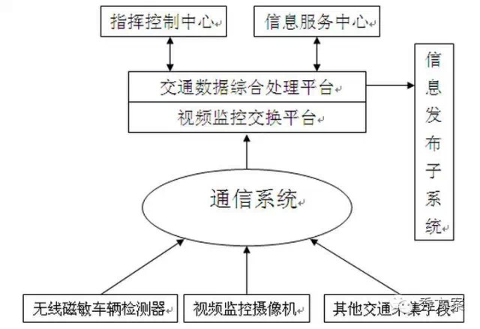
3-1 道路交通信息采集系统总体设计图
交通数据采集子系统主要负责采集实时交通参数和视频图像信息，并按一定的格式进行预处理。
道路交通数据综合处理平台与道路视频监控交换平台主要负责将接收到的预处理数据进一步进行处理、分析、融合。完成交通信息的处理、存储和发布功能，并将中心区地面道路交通信息采集系统接入城市交通信息信息服务中心和指挥控制中心，并通过信息服务中心能与其他应用子系统进行交通信息共享。
交通信息发布子系统主要负责将融合后的结果数据转化为相应的交通信息，以不同的方式发布，以向交通参与者提供各种交通信息。

基于光纤和电缆的通信系统为完成交通信息采集设备、交通信息发布设备与地面道路交通数据综合处理平台（以及摄像机与道路交通视频监视系统的视频图像信息交换控制平台）之间的互联建立通信信道。
为了满足道路交通信息采集系统的近期和远期功能需求，需要新建一个中央控制和处理中心—道路交通数据综合处理平台（以下简称综合处理平台），完成本系统的各种交通信息的汇集、存储、处理、管理和发布控制，并为交通管理人员提供与系统的接口界面，对外提供交通信息共享。为此，在系统构架中，道路交通信息采集系统以道路交通数据综合处理平台为核心，完成所要求的各项功能。
3.1.2 信息采集分系统设计
交通信息采集系统被认为是ITS的关键子系统，是发展ITS的基础，成为交通智能化的前提，无论是交通控制还是交通违章管理系统，都涉及交通动态信息的采集，交通动态信息采集也就成为交通智能化的首要任务。智能交通系统(ITS)进程较快的国家或地区都把交通信息采集技术作为重中之重加以开发研究。
交通信息采集常用的技术有环形线圈、微波、视频、磁敏、超声波等几种探测技术。根据系统总体要求，需要采集的交通数据信息主要有原始流量、折算流量、5分钟流量、占有率、饱和度、拥堵程度、行程时间和行驶度速等 ，通过传输网络连接到汇集层网络系统，进而连接到核心层应用子系统数据库，实现交通信息的采集。下面简述系统设计中的常用集中信息采集终端。
①磁敏无线车辆检测器 目前交通信息采集的方法和技术很多，其中，磁敏探测技术具有低功耗、低成本、安装维护方便、采集信息量多等特点，预计将来会成为交通动态信息采集技术主流。
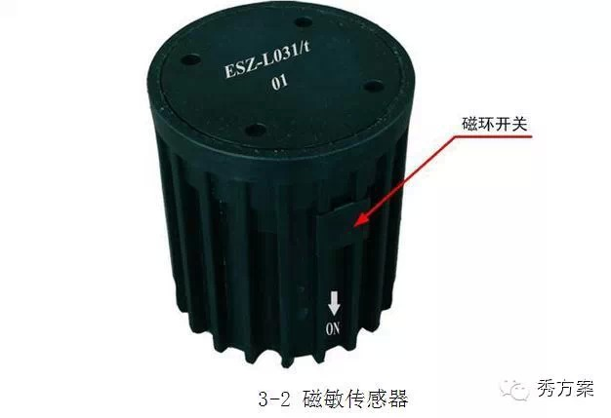

检测器（EZS-L031/t）是一种通过磁敏传感器探测车辆对地磁的影响，以此来判断车道上车辆经过情况的无线传感器网络装置。
通过这种装置可实时准确感应车道上经过的车辆，并将采集到的信息通过无线传感器网络发送至与之配套使用的接收主机（EZS-L031/r），完成智能红绿灯控制的前端信息采集，接收主机再把相关信息传送给信号控制机，信号控制机通过获取的车流量信息来分析当前车道的占有率，从而智能分配红绿灯的开启时间，达到真正的智能控制效果。
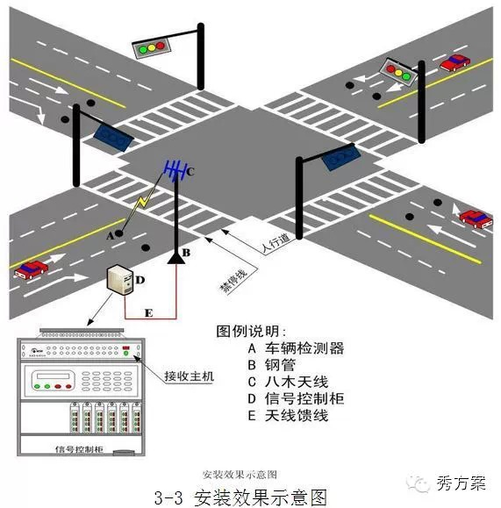
② 微波车辆检测器
MPR-U2(微普微波雷达，MP microwave Radar-U2)微普微波超速抓拍触发与交通信息检测雷达，安装于道路上方，用于精确测量车辆实时速度和其他交通信息参数，并提供车辆超速抓拍触发信号。

③ 视频摄像机 ★功能特点：
1) 双电路模式设计,具有高分辨率输出
2) 采用最新一代高速DSP数字处理器，图像效果更加逼真、无色飘
3) 通过独一无二智能“交通”模式车牌捕获设计、智能自适应电子快门以捕捉快速运行物
4) 先进的影像修复技术确保图像的高分辨率
5) 通过RS-485通信协议进行远程监控管理
6) 菜单式OSD调节功能能让设置变得更容易
★适用范围：
1) 适用于道路监控、卡口监控、出入口监控等交通车辆不同运行速度的抓拍
2) 适用于路口逆光环境中监看红绿橙交通灯、车辆车型、车牌、车流量等路况的全景监看
④ 环形线圈车辆检测器
环形线圈车辆检测器是一种基于电磁感应原理的车辆检测器。它的传感器是一个埋在路面下，通有一定工作电流的环形线圈（一般为2米*1.5米），当车辆通过环形地埋线圈或停在环形地埋线圈上时，车辆自身铁质切割磁通线，引起线圈回路电感量的变化。
检测器通过检测该电感变化量就可以检测出车辆的通过或存在。检测这个电感变化量一般来说有两种方式：一种是利用相位锁存器和相位比较器，对相位的变化进行检测；另一种方式则是利用由环形地埋线圈构成回路的耦合电路对其振荡频率进行检测。
环形线圈检测器是传统的交通流检测器，是目前世界上应用最广泛的检测设备。他的主要特点是工作稳定、检测精度高。他由3部分组成：埋设在路面下的环形线圈传感器、信号检测处理单元(包括检测信号放大单元、数据处理单元和通信接口及馈线。
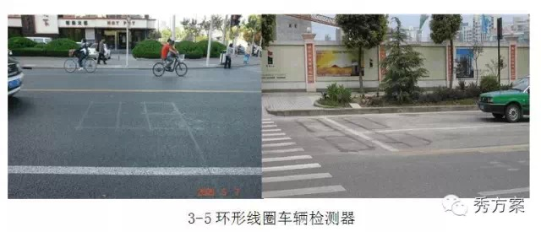
⑤ 信号机
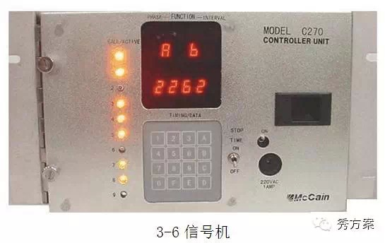
用于车辆相位路口交通控制(软件同时提供8个行人相位和8个覆盖(跟随))相位。能与计算机化联网。当使用不同的软件，设备的应用能扩展到匝道控制，信息板控制泵阀控制，车道变换控制及其它多种应用。
3.1.3 信息发布分系统设计
交通信息发布设备直接接入综合处理平台，直接受综合处理平台控制。在本系统中，发布信息数据库和信息发布控制器的功能和任务都在道路交通数据综合平台中实现。交通信息发布子系统采用下图所示的框架结构实现与道路交通数据综合平台的互联。
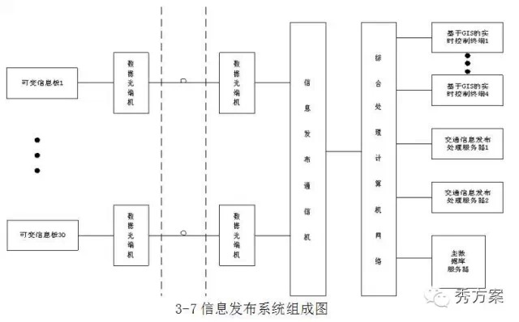
发布子系统用于发布决策的原始数据来源于主数据库，发布处理应用服务器上运行的用于不同发布功能要求应用软件模块，它从主数据库获得发布处理所需的各种原始信息；
由于发布子系统是日后发展最快、要求人工智能（专家决策系统等）支持的、逐渐发展的应用子系统，其应用软件对系统的处理要求会很快增长，它需要有有效的扩展手段：如增设应用服务器、应用服务器扩容、访问数据库速度和数据量的扩展以及应用软件之间通信强度增加等。
3.2 智能信号灯控制系统
3.2.1 系统总体设计
系统采用地磁感应车辆检测器完成对道路横截面车流量、道路交叉路口的车辆通过情况的检测，以自组网的方式建立智能控制网络，通过系统平台数据与信号机自适应数据协同融合处理的方式，制定符合试点路网车辆通行最优化的信号机配时方案。
以“智能分布式”控制交通流网络平衡技术，对路口、区域交通流、道路交通流饱和度、总延误、车辆排队长度、通行速度，进行交通流的绿波控制和区域控制。
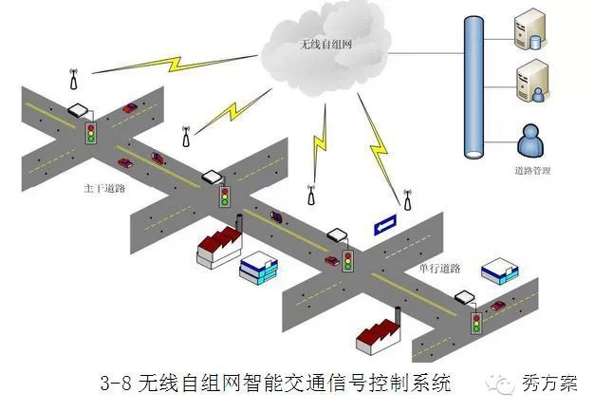
3.2.2 交通流信息采集
通过布设在道路上的车辆检测器，实时采集道路车流量信息、道路拥堵信息、车队长度、车道占有率信息、单车道平均车速信息等。并将数据发送至系统中心平台，作为路网内交通信号控制系统配时方案参考依据。
3.2.3 智能信号灯控制系统
通过埋设在道路交叉口的车辆检测器，判断车道使用状况，根据中心平台对于相应车道车流量的统计数据进行融合处理，自适应变更交叉口信号灯配时方案，实行绿波控制，最大限度保证道路交叉口的通行顺畅。
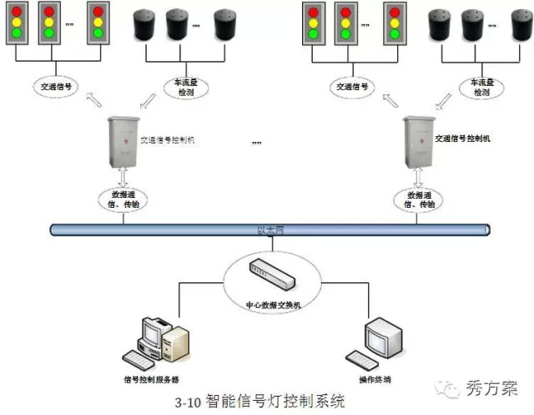
3.3 交通诱导系统
3.3.1 系统总体设计
城市动态交通诱导系统由交通信息采集平台、交通数据综合处理平台和交通信息动态发布平台组成，系统组成与结构如下图：
交通诱导系统的系统架构图如下：
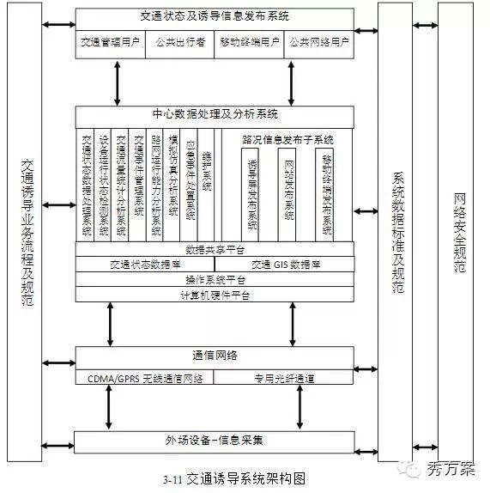
3.3.2 交通信息采集
包括实时交通参数的采集和交通事件的采集，实时交通参数（流量、占有率、平均车速）采集主要通过各类车辆检测器实时采集道路上通行车辆的流量、占有率和平均车速等交通负荷数据；交通事件主要包括交通事故、道路施工、车辆抛锚等引起的交通拥堵事件，以及重大活动时的交通管制及保卫措施。
交通拥堵事件可通过专用的交通事件检测设备或人工进行采集，交通管制及保卫事件可由人工输入到交通诱导系统的事件库中。
3.3.3 交通数据综合处理
主要完成实时路况的生成、交通事件的生成，通过对采集的实时交通参数进行处理，生成路网中各路段的实时交通状态并保存在实时交通状态数据库中，一般分成畅通、缓慢和拥堵三个等级，也可根据实时交通参数（流量、占有率、平均车速）根据一定的事件判定算法生成交通拥堵事件；交通事件也可由专用的交通事件采集设备生成或人工输入到交通事件数据库中。
3.3.4 交通信息发布
根据城市路网的交通流分布特征，制定常发性交通堵塞及突发交通事件时的交通流组织及疏导预案，针对不同的系统用户设计不同的信息发布应用软件，一般包括以下几种发布方式：
1) 交通诱导屏
交通诱导信息屏主要对出行车辆进行群体性交通诱导，由出行车辆根据诱导信息自主选择出行路径。
根据不同的设置地点可采用以下三种交通诱导屏：
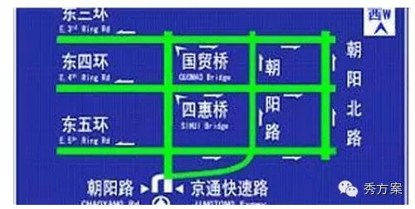
格式一：可变信息标志屏
可变信息标志屏：采用绿、黄、红分别表示路段畅通、拥挤、堵塞 这种显示屏主要用于显示实时交通路况，由行车人员根据实时路况选择出行路径，系统并不给出具体的路径选择，一般以红色路段表示拥堵、黄色路段表示缓慢、绿色路段表示畅通。
格式二：图文+可变信息标志屏

这种格式的显示屏除了显示路段的实时路况外，还可以在嵌入的图文LED显示区域上显示以下几种信息：
⒈ 前方路段发生的交通事件提示：事故、施工、交通管制等。
⒉ 到达前方重要目的地的最佳路径及预计行程时间， 例如体育场馆、风景区等。
⒊ 交通安全宣传等公共信息显示。
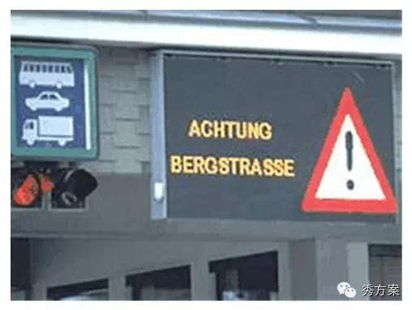
格式三：全可变图文LED显示屏等不同的发布方式
这种格式的显示屏机可以图形方式显示前方路段的实时交通路况，同时可以滚动显示交通事件、重要目的地最佳路径及交通安全宣传等公共信息，但此种格式的屏幕显示控制更为复杂，需要编制大量的显示预案。
2) 面向车载和移动终端的信息发布 通过移动终端发布实时路况及实时交通事件信息。
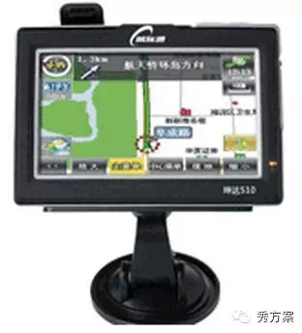
还可结合车载导航系统，为车辆提供更为先进、复杂的动态交通诱导服务。
3) 面向公共网络用户的发布 可以通过公共INTERNET网络平台以GIS+实时交通状态+实时交通事件的形式发布城市路网的实时交通状态。
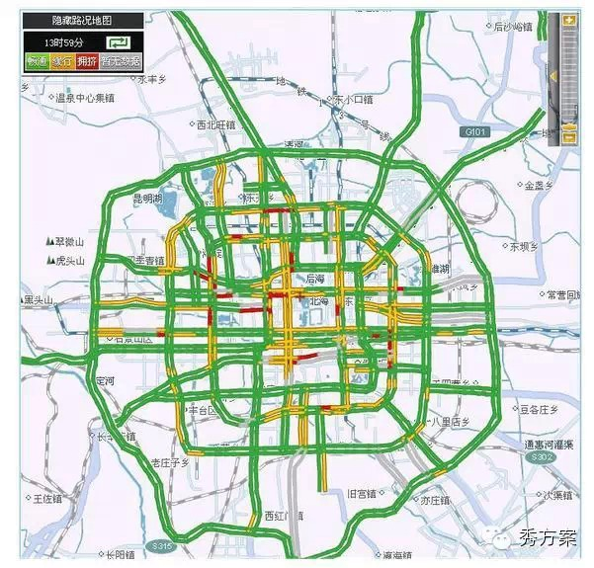
3.4 智能公交系统
3.4.1 智能公交系统总体设计
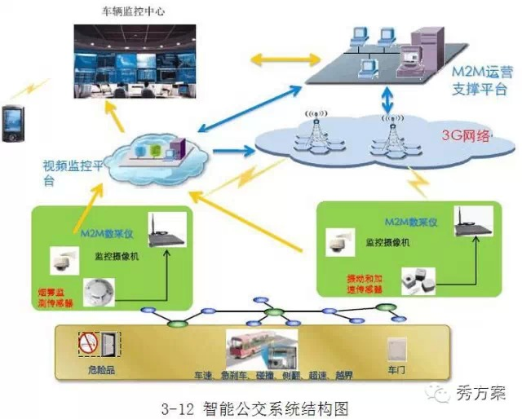
3.4.2 系统应用方案设计
智能车辆管理系统，作为新一代人车交互系统，是物联网在交通行业的应用。该系统将M2M技术应用到汽车中去，通过加载无线网络到汽车中，将汽车的运行状况、位置信息采集后用移动的无线网络传递到后台的M2M平台进行统一处理，从而实现对汽车的远程监控和管理。
在定位功能上，本解决方案采用卫星定位加基站定位的全覆盖定位方式。在室外任何地方，可通过卫星信号对车辆基尼险那个精确定位和监控；在室内的情况下，可通过中国移动基站定位技术，弥补卫星定位盲区的不足，实现全覆盖的无缝定位。
M2M平台可以对车载传感器与终端的状态进行实时的管理，能够完成远程升级、故障告警、参数配置、远程控制等多项管理功能。
3.4.3 智能公交系统主要功能设计 λ
车辆实时定位 λ 车辆自动跟踪 λ
运行信息实时显示和统计 λ 历史（轨迹）记录查询回放 λ
图像监控 营运线路设定λ
超速报警 λ 越界报警 λ
越线报警 λ 车辆侧翻及碰撞报警 λ
非法开门报警 λ 信息通知 λ
调度信息显示 λ 行车记录仪（远程无线采集） λ
OA系统接入λ 统计报表 λ
站场管理 λ 车辆信息查询 λ
历史速度曲线查询 λ 自动报站
一、智能公交管理平台
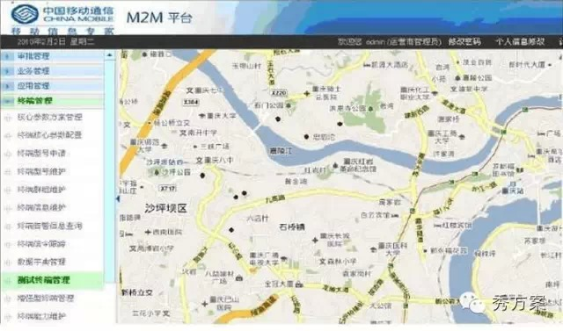
二、智能公交调度系统
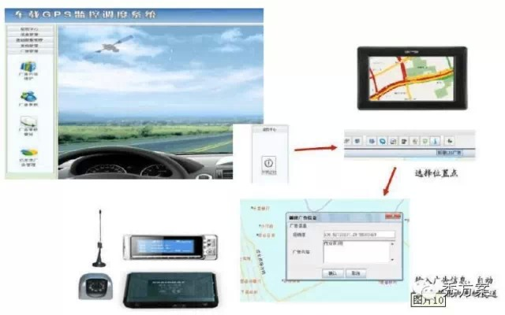
三、二维条码应用
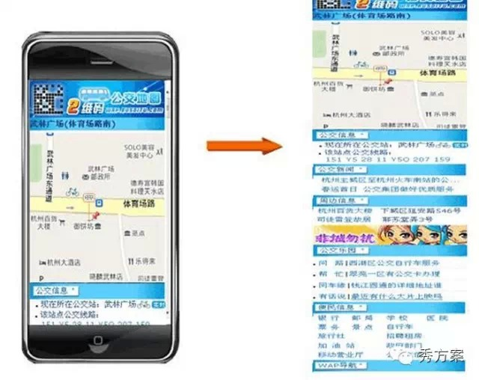
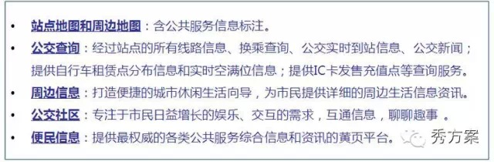
3.5 基于电子车牌的涉车信息平台系统
根据我国的基本国情，提供以RFID无线射频识别技术为基础、结合无线数据通讯技术、自动控制技术、信息发布技术等现代化科技的智能交通综合解决方案，实现涉车信息平台化、服务化，提供采集、传输以及信息集成，并在此基础上包含数据挖掘、对外信息发布以及用户信息服务接口，从而建立设立涉车信息的资源型整合平台。
3.5.1 电子车牌应用的关键技术
在电子车牌应用中，主要的关键技术分为三类，一类是信息采集技术，二是数据处理技术，第三就是无线传输技术。
3.5.2 车辆电子标签中的信息设计
3.5.3 车辆识别技术
通过路侧设备实现与车载RFID的通信，并取得车辆信息，从而可以进行车辆识别、收费、监测和处罚。
3.5.4 通信设计
对于涉车信息平台来说，无线网络是非常重要的通道，是数据采集、传输和落地的关键。
3.5.5 业务应用设计
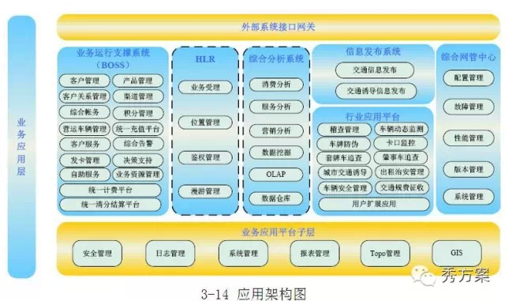
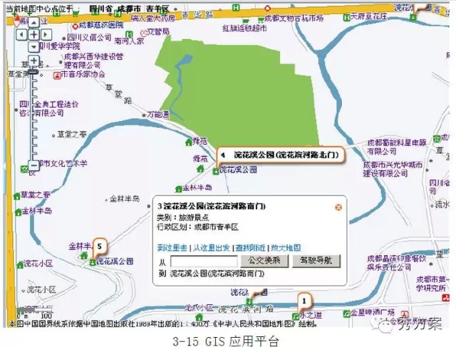
3.6 智能停车场系统
3.6.1 系统工作原理
通过车位探测器将停车场的车位数据实时采集后，节点控制器按照轮询的方式对各个车位探测器的相关信息进行收集，将数据压缩编码后传送给中央控制器。
中央控制器对信息进行分析处理，并传送到停车场管理电脑、数据库服务器。同时，该系统将相关处理数据通过各LED车位引导屏、车位状态指示灯对外发布，引导车辆进行停放。
3.6.2 停车场组网设计
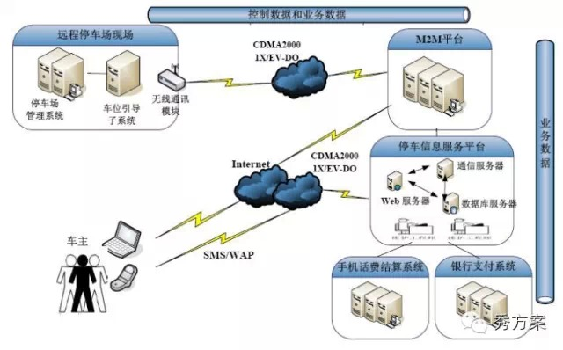
3.7 电子警察系统
3.7.1 总体设计
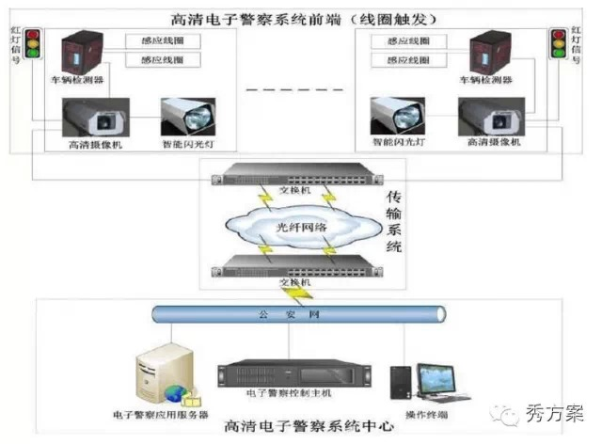
一、前端部分
1、闯红灯电子警察前端部分，是安装在路口的设备，是闯红灯违法抓拍的主题，它基于视频+线圈检测触发高清摄像机，实现了：闯红灯违法轻微的判断、图片抓怕、车辆号牌识别、号牌颜色识别、数据压缩、数据存储和传输、设备管理等功能。
2、前端设备主要包括：安装在立杆上的视频采集前端、控制与处理系统，以及相关的外围设备。
二、通信部分
1、通信部分的功能是：将前端部分收集的信息，包括车辆违法信息、流量信息等，通过特定的通信网络，上传到中心的应用服系统。
2、支持各种有限、无线通信设备。

三、中心部分
1、中心部分通过通信系统，接受前端传输回来的违法信息、交通信息和状态信息，存储在数据库中，共应用程序处理使用。
3.7.2 电子警察的部署
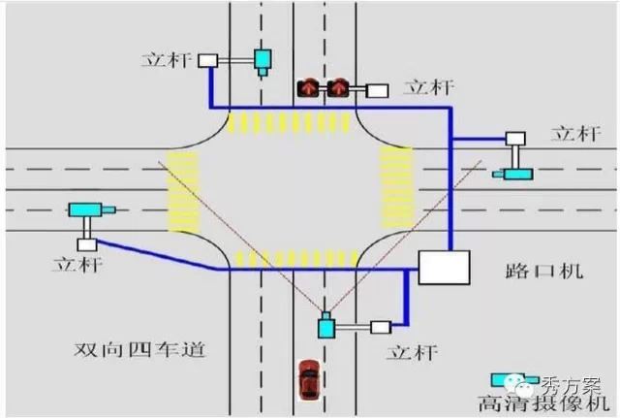
结语
上面简单的介绍了智能交通系统的初步设计方案，除了以上提到的功能，智能交通系统还可以为其他交通行业，社会部门提供大量帮助，在此只是简单列举了部分功能。相信本文阐述的智能交通管理系统能大幅度缓解现代化城市日常交通中发生的交通拥堵的问题

